Министерство науки и высшего образования Российской Федерации

Федеральное государственное бюджетное образовательное учреждение  
высшего образования

ТОМСКИЙ ГОСУДАРСТВЕННЫЙ УНИВЕРСИТЕТ  
СИСТЕМ УПРАВЛЕНИЯ И РАДИОЭЛЕКТРОНИКИ (ТУСУР)

Кафедра компьютерных систем в управлении и проектировании (КСУП)

Утверждаю:

Зав. кафедрой КСУП

________Ю.А. Шурыгин

«___» ____________ 2021 г.

ТЕХНИЧЕСКОЕ ЗАДАНИЕ

по индивидуальному заданию по дисциплине «Основы разработки САПР»

Выдано: студенту группы 587-1 Шаламов Андрей Олегович

1. Тема проекта: Разработка плагина «Заклепка» для САПР «SolidWorks».

2. Срок сдачи студентом готовой работы: 03.05.2021 г.

3. Требования к плагину:

Плагин должен обладать графическим интерфейсом для ввода следующих параметров:

* Толщина шапки болта X (от 10 мм до 100 мм);
* Радиус шапки болта Y (от 30 мм до 100 мм);
* Радиус вырезки шапки болта SX (от 10 до X-10 мм);
* Радиус стержня болта SY (от 15 мм до Y-10 мм);
* Длина стержня болта CX (от 100 мм до 500мм);

Плагин имеет зависимые параметры:

* Радиус болта: SY <Y;
* Радиус вырезки: SX <Y;

Размеры приведены на рисунке 1.

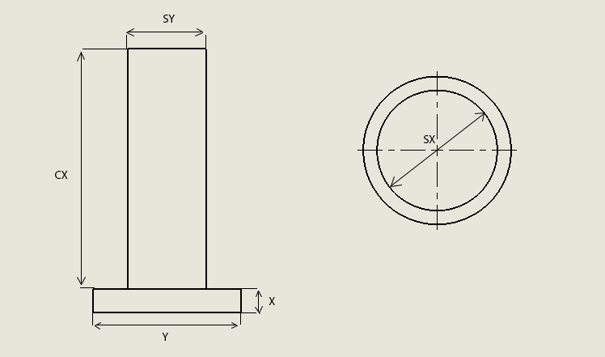

Рисунок 1 – Чертеж модели

3D модель представлена на рисунке 2.

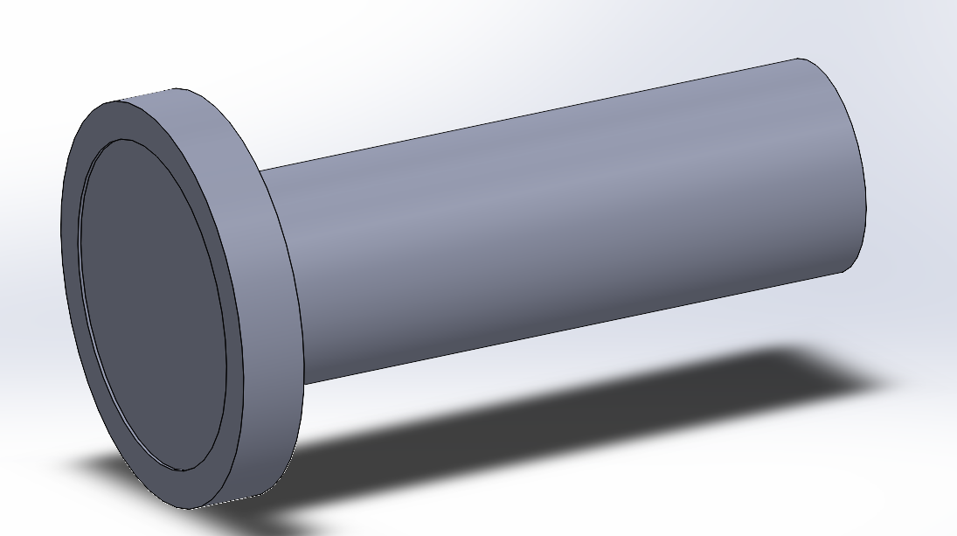

Рисунок 2 – 3D модель заклепки

4. Аппаратные требования:

Плагин должен работать на компьютерах следующей конфигурации:

* Операционная система Microsoft Windows 10 и новее, 32-битная и 64-битная версия;
* Процессор с тактовой частотой от 1 ГГц;
* От 2 гигабайт ОЗУ;
* Графическое устройство с поддержкой DirectX 9 или выше.

5. Инструменты разработки:

Язык программирования: C#, используемая версия .NET Framework: 4.8.

Среда разработки: IDE Visual Studio 15.9.16.

Система контроля версий: Git.

Тестовый фреймворк: NUnit 3.12.

Графический интерфейс: Windows Forms.

Задание принял к исполнению: Руководитель работы:

студент гр. 587-1 к.т.н., доцент каф. КСУП

Шаламов А.О.___________ Калентьев А.А. _________